Poder Legislativo

El H. CONGRESO DEL ESTADO LIBRE Y SOBERANO DE NUEVO LEÓN
LXXIV LEGISLATURA, EN.USO DE LAS FACULTADES QUE LE CONCEDE
EsL\DEL ARTÍCULO 63, DE LA • CONSTITUCIÓN POLÍTICA LOCAL, EXPIDE El
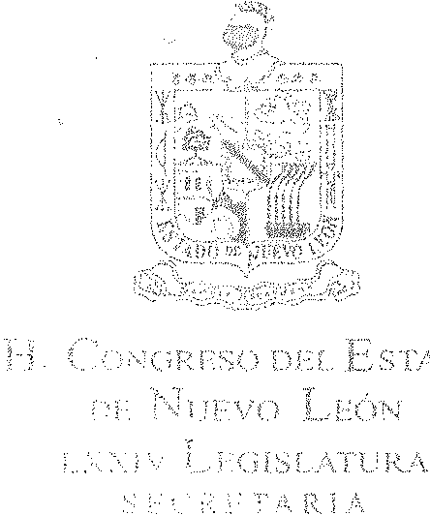SIGUIENTE:

ACUERDO NÚM 175

Artículo Primero.- Se tiene por recibido y analizado en tiempo y forma el Informe de Resultados de la Cuenta Pública 2014 del Municipio de Monterrey, Nuevo León.

Artículo Segundo.- En cumplimiento de lo señalado en el Artículo 63 fracción XIII de la Constitución Política del Estado de Nuevo León, y demás disposiciones legales aplicables, después de la revisión del Informe de Resultados emitido por la Auditoría Superior del Estado de Nuevo León, se presume de posibles daños a la Hacienda Pública Municipal, pues existen pagos a proveedores de servicio sin comprobación del mismo, y duplicidad en el mismo, además de pagos en exceso a proveedores en el rubro de obra pública, por lo que, se rechaza la Cuenta Pública 2014 del Municipio de Monterrey, Nuevo León.

Artículo Tercero.- Se instruye a la Auditoria Superior del Estado de Nuevo León, para que continúe con el trámite de los procedimientos para el fincamiento de las responsabilidades a que haya lugar, en los términos del Artículo 51 y demás relativos de la Ley de Fiscalización Superior del Estado de Nuevo León, así mismo informe en su oportunidad a este H. Congreso del Estado.

Artículo Cuarto.- Remítase copia a la Auditoria Superior del Estado de Nuevo León y al Municipio de Monterrey, Nuevo León, para su conocimiento y efectos legales a que haya lugar.

Acuerdo Núm. 175 expedido por la LXXIV Legislatura

6 Monterrey, Nuevo León - Viernes - 2 de Septiembre de 2016
Poder Legislativo

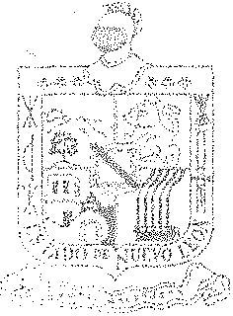
H. CoN(;RESO DEL Esrxoo
01-: Nurvo LEóN
LXXIV LEUSL/\TURA
SEC R F-r�\R l !\

Por lo tanto envíese al Ejecutivo del Estado para su publicación en el Periódico

Oficial del Estado.

Dado en el Salón de Sesiones del H. Congreso del Estado Libre y Soberano de Nuevo León, en Monterrey, su Capital a los veinticuatro días del mes de agosto de dos mil dieciséis.

PRESIDENTE

DIP. DANIE�,

SEGUNDA SECRETARIA
,----;
·��/}�!{7 �/ '
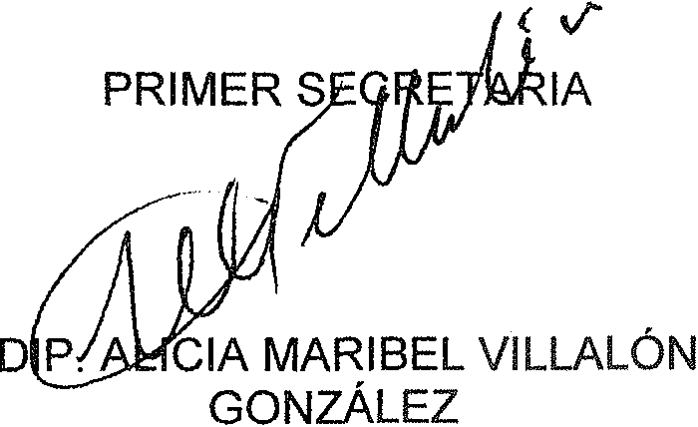/,? �({. � ·-: - _,,(-�,_ t./�
DIP. L. tetA - bEN Er(JVENUTTI
Vltl::ARREAL
_¡/

Acuerdo Núm. 175 expedido por la LXXIV Legislatura 2

Monterrey, Nuevo León - Viernes - 2 de Septiembre de 2016 7

